华南农业大学期末考试试卷（A卷）
2014~2015学年第2 学期 考试科目：高等数学AⅡ
考试类型：（闭卷）考试 考试时间： 120 分钟
学号 姓名 年级专业

题号 | 一 | 二 | 三 | 四 | 总分
得分
评阅人

得分

（估计不考或考的可能性比较小的题目已删除）

一、填空题（本大题共5小题，每小题3分，共15分）
1．二元函数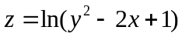的定义域为 。
2. 已知向量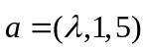与向量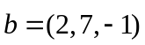垂直，则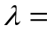 。
3．直线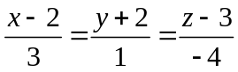与平面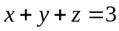的夹角为 。
4．设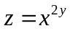，则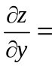 。
5．当参数满足条件 时，级数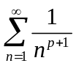收敛。
得分
二、单项选择题（本大题共5小题，每小题3分，共15分）
1．微分方程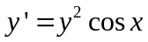的通解是 （ ）
A．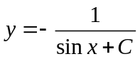 B．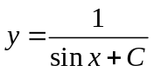
C．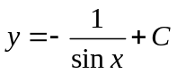 D．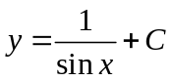
2．求极限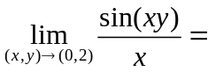 （ ）
A． B． C．不存在 D．

3．通过轴和点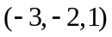的平面方程为 （ ）
A．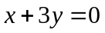 B．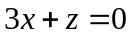
C．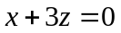 D．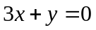
4．是由曲线 围成的闭区域，则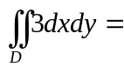 （ ）
A． B．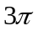 C． D．
5．级数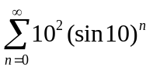 （ ）
A．发散 B．条件收敛 C．绝对收敛 D．不能判定

得分

三、计算题（本大题共7小题，每小题7分，共49分）
1.5CM
1.求微分方程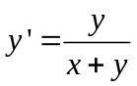的通解。
2.求幂级数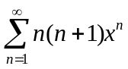的和函数。

- 设由方程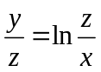确定隐函数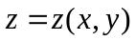，求全微分。

- 求曲线积分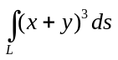，其中为连接点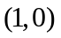及的直线段。

- 计算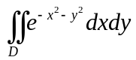，其中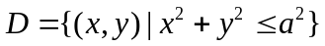。

- 已知级数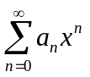的收敛半径为，求级数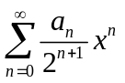的收敛半径。

- 将函数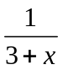展开成的幂级数，并求其成立的区间。

得分

四、解答题（本大题共 3 小题，每小题 7 分，共 21 分）
1.5CM
- 抛物线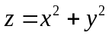被平面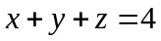截成一椭圆，求这椭圆上的点到原点的距离的最小值和最大值。

